具体信息如下图所示：  
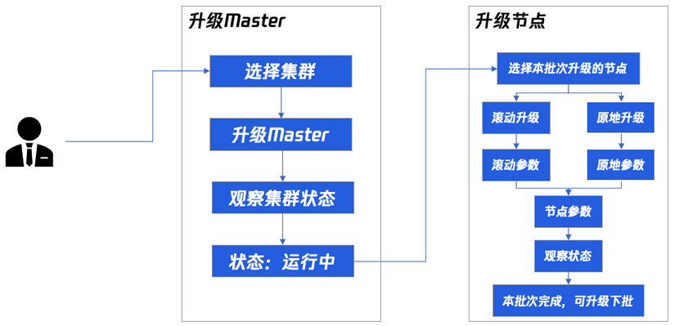

### 升级 控制面

1. 登录容器服务控制台 ，选择左侧导航栏中的
2. 在“集群管理”页面，选择需进行版本升级的集群 ID，进入集群详情页。
3. 在集群详情页面，选择左侧**基本信息**。
4. 在集群“基本信息”页面的集群信息模块，单击 Master 版本右侧的**升级**。如下图所示：  
   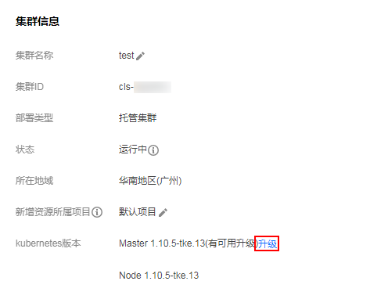
5. 在弹出窗口中单击**提交**，等待升级完成。控制面升级会持续10分钟左右

### 节点升级

选择升级方式：

* **重装滚动升级**：采用重装节点的方式升级节点版本，仅支持大版本升级。
* **原地滚动升级**：原地不重装，仅替换 Kubelet、kube-proxy 等组件。支持大版本、小版本升级。

#### 重装滚动升级

基于重装的节点升级采用滚动升级的方式，同一时间只会对一个节点进行升级，只有当前节点升级成功才会进行下个节点的升级。  
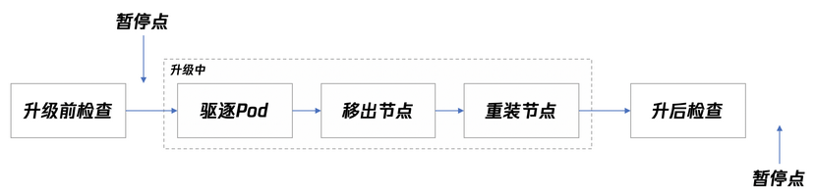

* **升级前检查**：对节点上的 Pod 进行驱逐前的检查。具体的升级前检查项如下：
  + 统计该节点所有工作负载的 Pod 个数，若驱逐节点后，任何工作负载的 Pod 数目变为0 ，则检查不通过，不能进行升级。
  + 以下系统控制面工作负载将被忽略：
    - l7-lb-controller
    - cbs-provisioner
    - hpa-metrics-server
    - service-controller
    - cluster-autoscaler
* **驱逐 Pod**：首先将节点标记为不可调度，随后驱逐或者删除节点上所有 Pod。
* **移出节点**：将节点从集群中移除。该步骤只进行基本的清理工作，不会删除节点在集群中的 Node 实例，所以节点的 label、taint 等属性都可保留。
* **重装节点**：重装节点的操作系统，并重新安装新版本 kubelet。
* **升级后检查**：检查节点是否 ready，是否为可调度的，并检查当前不可用 Pod 比例是否超过最大值。

#### 原地滚动升级

节点原地升级采用滚动升级的方式，同一时间只会对一个节点进行升级，只有当前节点升级成功才会进行下个节点的升级。原地升级目前已同时支持大版本升级以及大版本的不同小版本升级。如下图所示：  
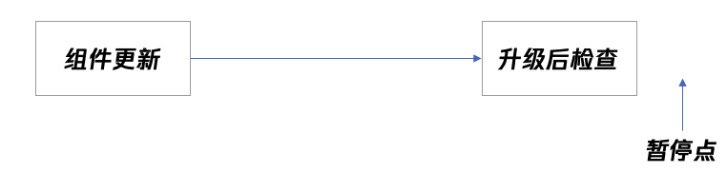  
步骤描述如下：

* **组件更新**：替换和重启节点上的 kubelet 和 kube-proxy 组件。
* **升级后检查**：检查节点是否 ready，并检查当前不可用 Pod 比例是否超过最大值。